Endgeräte

Snom D3xx und D7xx
Die Snom D300-Serie umfasst folgende Geräte:
- D305
- D315
- D345
- D375
- D712
- D715
- D725
- D745
- D765

Tastenbereiche auf dem Telefon
Die vier Tasten unterhalb des Displays sind Softkeys (kontextabhängige Funktionstasten). Ihre jeweils aktuelle Funktion wird durch Symbole in der untersten Zeile des Displays dargestellt.
Unter den Softkeys befinden sich die Navigationstasten, welche zum auswählen in Listen, Telefonbüchern und im Konfigurationsmenü verwendet werden.
Mittig unter der Navigationstaste sind untereinander 5 Funktionentasten angeordnet (DND, Telefonbücher, Einstellungen, Weiterleiten, Hold).
Im rechten Bereich des Telefons sind die Tasten für die Besetzlampenfelder (BLZ oder Funktionstasten). Die Funktion jeder einzelnen programmierbaren Taste, kann durch den Administrator der Telefonanlage oder durch den Benutzer bestimmt werden. Bei dem Snom D345 werden die Tasten auf dem Display zwischen den Tasten beschriftet, mit der Umschalttaste über dem Display kann zwischen den 4 Ebenen umgeschaltet werden. (Wird die Durchwahl eins Mitarbeiters auf einer frei programmierbaren Taste gespeichert, so blinkt die Taste wenn das Telefon des Kollegen klingelt und leuchtet durchgehend, wenn der Kollege im Gespräch ist. )
Über den frei programmierbaren Funktionstasten ist die Taste und Anzeige zur Abfrage der Mailbox.
Die numerische Tastatur mit den Tasten 0 bis 9, * und # dient der Eingabe von Ziffern und Buchstaben.
Die zwölf Tasten rechts mit den nebenstehenden LEDs sind für verschiedene Funktionalitäten programmierbare Funktionstasten mit optischer Signalisierung.
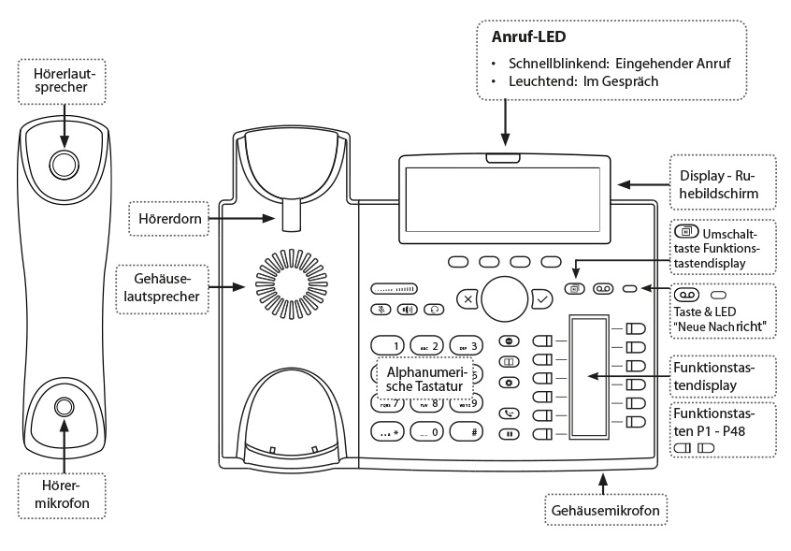
Bild D7xx Serie

Zusätzliche Tasten am Endgerät

Navigationstasten
OK | Aktion, Auswahl oder Eingabe bestätigen
Cancel | Aktion oder Eingabe abbrechen
Pfeiltasten | In Menüs navigieren

Audiotasten
Volume | Einstellen der Lautstärke
Speaker | Gehäuselautsprecher
Headset | Kopfhörer
Mute | Mikrofonstummschaltung. Diese Taste ist nicht vorhanden bei den Snom-Modellen D305, D315.

Funktionstasten
Retrieve | Mit dem Anrufbeantworter verbinden
Auf den kleinen Snom-Modellen (D305, D315, D710, D715) sind die folgenden 5 Funktionstasten nicht vorhanden. Die frei programmierbaren Tasten können jedoch mit diesen Funktionen programmiert werden. SIEHE
DND | „Bitte nicht stören“-Funktion
Directory | Telefonbuch
Menu | Konfigurationsmenü
*¹ / (Taste „Hörer mit Pfeil“) *²  Transfer | Anruf weiterleiten
*¹ / (Taste „Pause“) *²  Hold | Anruf halten/makeln
*¹ = auf älteren Snom-Geräten
*² = auf neueren Snom-Geräten
Die folgenden Funktionstasten sind nur auf dem Snom D375 vorhanden.
Record | Anruf aufzeichnen (nur bei aktivierter Serverunterstützung).
Redial | Anruflisten
Settings | Wartungsmenü
Help | Infomenü
Snom | Benutzeranmeldung
Conference | Konferenz mit drei Teilnehmern aufbauen

